22.3.1 实际问题与二次函数
1.如图1，用长8m的铝合金条制成如图的矩形窗框,那么最大的透光面积是
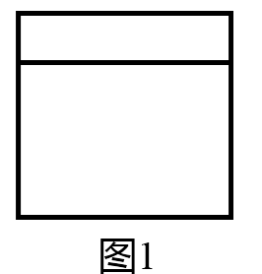
2.如图2，在△ABC中， ∠B=90 °,AB=12cm,BC=24cm,动点P从点A开始沿AB向B以2cm/s的速度移动（不与点B重合），动点Q从点B开始BC以4cm/s的速度移动（不与点C重合）.如果P、Q分别从A、B同时出发，那么经过______秒，四边形APQC的面积最小.
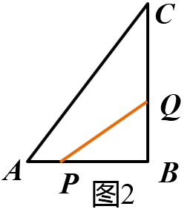
3.已知直角三角形的两直角边之和为8，两直角边分别为多少时，此三角形的面积最大？最大值是多少？

4. 某小区在一块一边靠墙(墙长25m)的空地上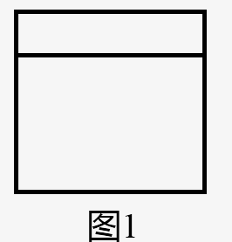修建一个矩形绿化带ABCD，绿化带一边靠墙， 另三边用总长为40m的栅栏围住．设绿化带的边长BC为xm，绿化带的面积为ym2．
(1)求y与x之间的函数关系式，并写出自变量的取值范围.
(2)当x为何值时，满足条件的绿化带的面积最大？
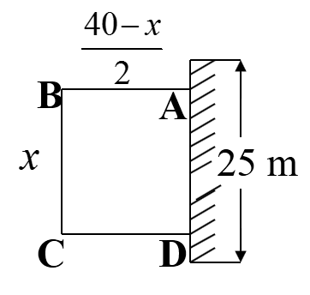

5. 某广告公司设计一幅周长为12m的矩形广告牌，广告设计费用每平方米1000元，设矩形的一边长为x(m),面积为S(m²).
(1)写出S与x之间的关系式，并写出自变量x的取值范围；
（2）请你设计一个方案，使获得的设计费最多，并求出这个费用.

参考答案
1. 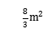
2. 3
3. 解：设一直角边长为x，则另一直角边长为，依题意得：
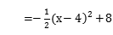
4、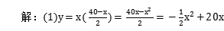
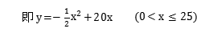
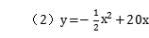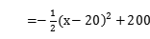
5、解： （1）设矩形一边长为x，则另一边长为（6-x),
∴S=x(6-x)=-x²+6x,其中0＜x<6.
(2)S=-x²+6x=-(x-3)²+9;
这时设计费最多，为9×1000=9000（元）
∴当x=3时，即矩形的一边长为3m时，矩形面积最大，为9m². 费用9000元

